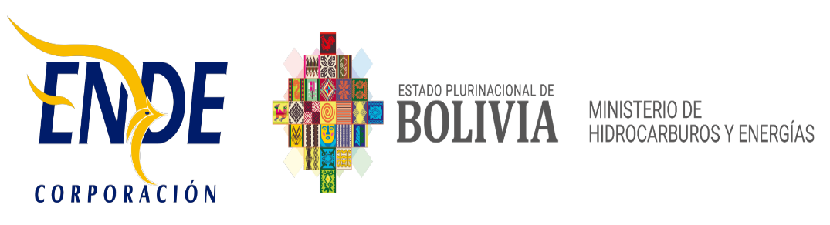
EMPRESA NACIONAL DE ELECTRICIDAD - ENDE

INVITACIÓN A PRESENTAR PROPUESTAS

La Empresa Nacional de Electricidad - ENDE, invita públicamente a presentar propuesta para el siguiente requerimiento:

“ADQUISICION DE TPLS E IMPRESORAS PORTATILES SISTEMA CAMARGO - GESTION 2022” CODIGO ENDE-CDGE-R-2022-040

Los interesados podrán acceder y obtener el documento de requerimiento de propuestas, a partir del día viernes 21 de octubre del año en curso, en la siguiente página web:
https://www.ende.bo/nacional-internacional/vigentes/

Cochabamba, octubre de 2022

